Nombre: ________________ Receta: _________________

LECCIÓN 2.2 Hoja de trabajo
Plantilla para guion gráfico

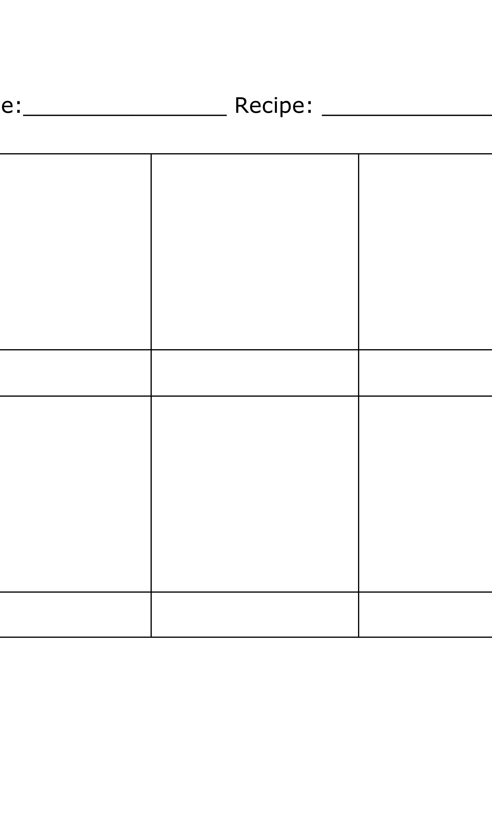

Nombre: _______________ Receta: __________________

